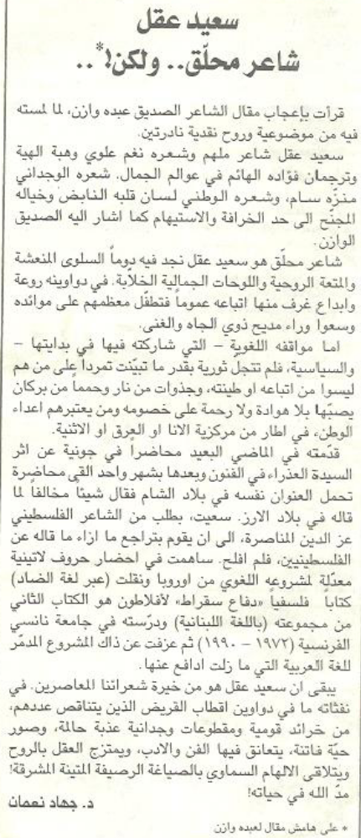

اللواء – الخميس 12 تموز 2012

